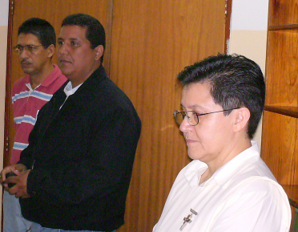
Jueves 25 de septiembre
Padre misericordioso, que nunca dejas de tu mano a quienes has hecho arraigar en tu amistad, concédenos vivir siempre movidos por tu amor y un filial temor de ofenderte.
Eclesiastés 1,2-11 Nada hay nuevo bajo el sol
Salmo 89 Tú eres, Señor, nuestro refugio.
Lucas 9,7-9 ¿Quién será éste? “En aquel tiempo se enteró el tetrarca Herodes de todo lo que pasaba, y estaba perplejo; porque unos decían que Juan había resucitado de entre los muertos; otros, que Elías se había aparecido; y otros, que uno de los antiguos profetas había resucitado. Herodes dijo: A Juan, le decapité yo. ¿Quién es, pues, éste de quien oigo tales cosas? Y buscaba verle”
Jesús congrega - reúne
- ¿Quién es este hombre que congrega a las multitudes, este hombre que cura a los enfermos, este hombre que nos habla de un Reino nuevo y a quien el mar y el viento obedecen?
- ¿Es un reformador social? ¿Un nuevo profeta? ¿Un revolucionario? ¿O el hombre más genial de todos los tiempos?
- Nosotros también queremos conocerlo al igual que Herodes.
- Preguntémonos: ¿Por qué estamos aquí?
¿Acaso será?
- Lo que dijo Pedro “Tú eres el Hijo de Dios vivo”
- O simplemente devolviendo un favor de esta familia que también me acompañó en el duelo que ayer me visitó
- O porque tengo miedo ante tanta violencia o delincuencia.
- O simplemente porque se está aquí y punto…
¿Qué le asustaba a Herodes?
- La predicación de Jesús, los signos que le acompañaban, la autoridad sobre los espíritus del mal, la curación de los enfermos, la capacidad de convocación y convicción, pero sobre todo la coherencia de vida, suscitan curiosidad, inquietud e incomodidad.
- Recordemos que la conciencia de Herodes le taladra por la forma que vivía.
- Recordemos e3n la corrupción que vía y la muerte a Juan el Bautista.
¿Quería conocerlo o tranquilizar su conciencia?
- En este momento ya no es importante Herodes, pues ya murió.
- Ahora lo que cuenta es cada uno de nosotros.
- ¿Realmente buscamos a Dios?
- ¿O vivimos en la apariencia?
- ¿No será que nuestras vidas están muy grises y no damos brillo a nada?
- No es lo mismo ver que conocer. Uno puede ver una planta, pero conocerla y cuidarla esto es cosa de amor.
- Para verlo y no seguirlo es mejor que no lo veas

mrivassnchez@gmail.com

